面试题95答案

一、 整理兼容库DOM.js、utils.js，示例小程序延迟加载动画、多组选项卡发布到github上。 2
三、 如何用webstorm来管理github？ 5
四、 .md文件支持的markdown常用语法规则？ 15
1 给webstorm安装markdown插件 15
2 Markdown常用语法规则 20
2.1 标题 20
2.2 列表 21
2.3 引用 21
2.4 链接和图片 22
2.5 字体 22
2.6 表格 23
2.7 代码框 23
2.8 分割符 24
3 参考文档 24

- 整理兼容库DOM.js、utils.js，示例小程序延迟加载动画、多组选项卡发布到github上。
代码参见附件中的imageLazyLoaded和tabs文件夹。
参考《面试题93》第七大题第26-34页，分别将这个两个页面发布到github上。
1 创建animate远程仓库发布博客页面默认分支改为gh-pages，删除gh-pages分支下的内容，将这两个动画页上传到该仓库的gh-pages中。
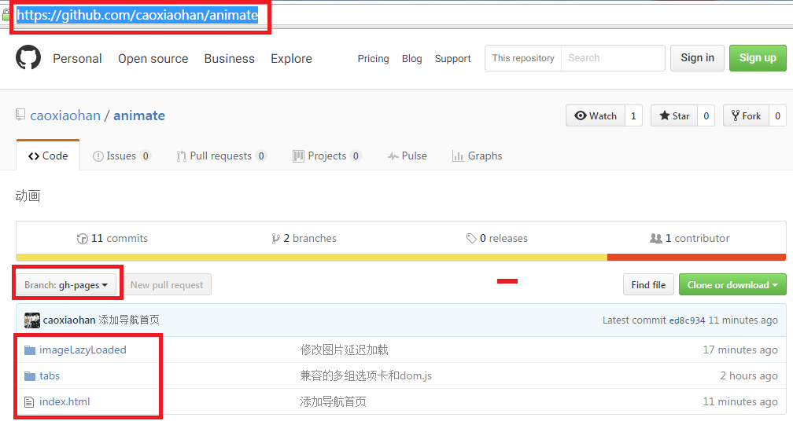
2 首页导航地址： https://caoxiaohan.github.io/animate/
默认打开animate仓库下的index.html，index.html是一个简易导航页指向每种动画首页。
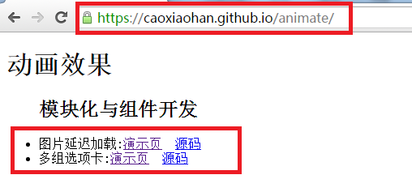
3 图片延迟加载与utils.js见网页： https://caoxiaohan.github.io/animate/imageLazyLoaded
该网址默认打开animate仓库的imageLazyLoaded文件夹中的index.html文件。
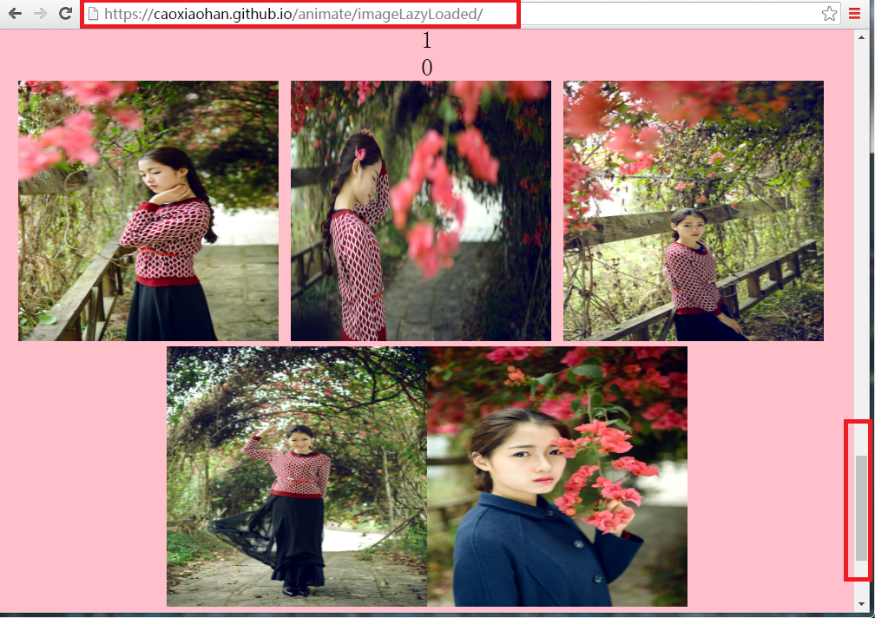

4 多组选项卡与dom.js见网页： https://caoxiaohan.github.io/animate/tabs
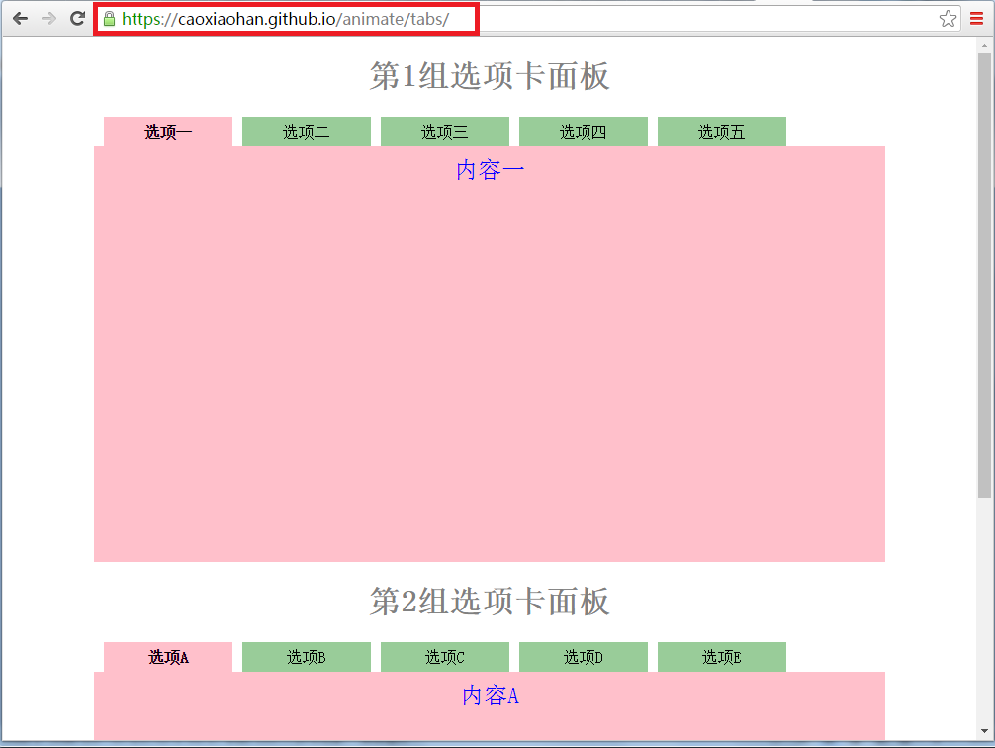

- 要有注释说明，README.md文件要说明发布内容的明细？
1 打开E:\project\caoxiaohan目录，右键打开git bash, 输入git clone https://github.com/caoxiaohan/animate.git，当前目录下多出一个文件夹animate。
2 切换到E:\project\caoxiaohan\animate目录下，新建一个README.md文件，输入内容如下并保存。
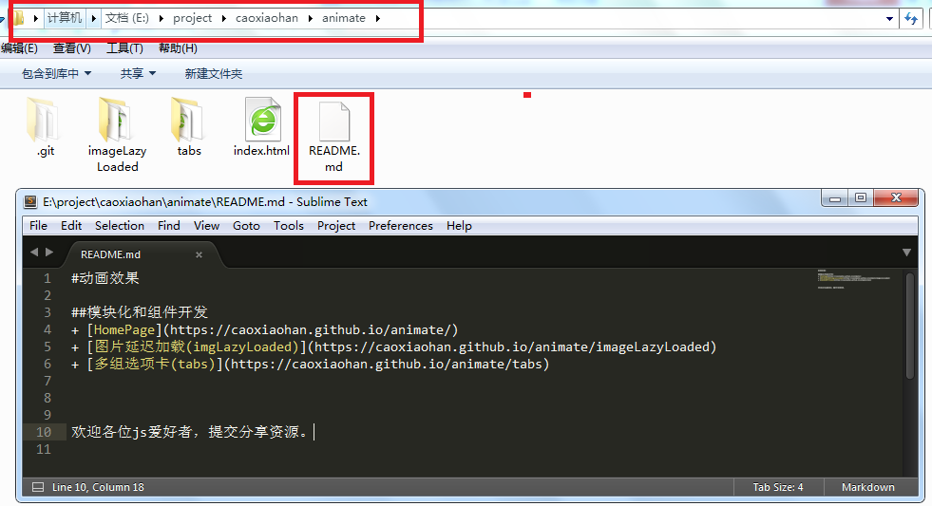
3 git add -A 将说明文件添加到暂存区
4 git commit -m”添加README.md文件” 将说明文件提交到历史区
5 git pull origin gh-pages拉取远程gh-pages分支的饿最新版本
6 git push origin gh-pages 将本地修改推送到远程仓库的gh-pages分支。
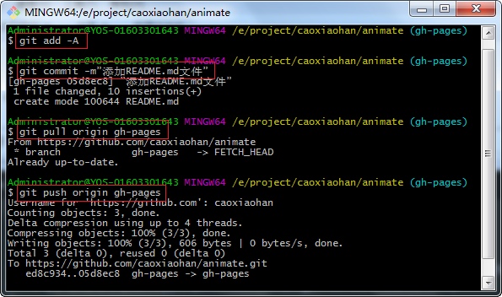
7 刷新页面https://github.com/caoxiaohan/animate，下拉到底部看见多出一个README.md文件，可以左侧黑色字体为动画说明名字，右侧蓝色字体为对应的动画效果展会网页，括号里的英文表示项目所在文件夹名称，点击其中一行蓝色字体比如”多组选修开(Tabs)”则打开对应的展示效果页。
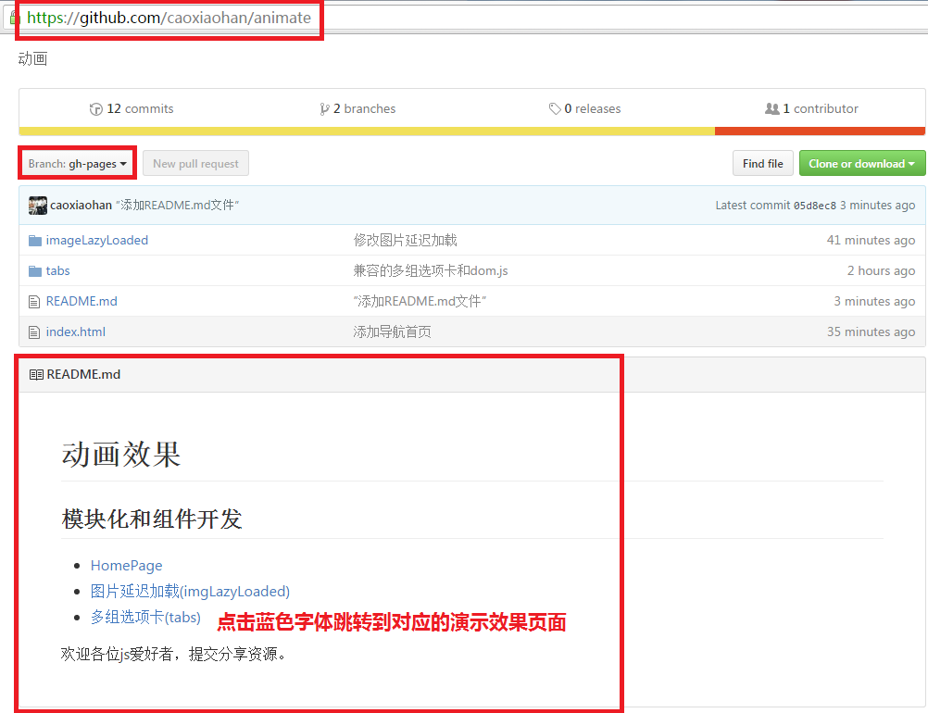
- 如何用webstorm来管理github？
1 打开Webstrom，点击”File”-->”New”-->”Project”，新建一个项目。
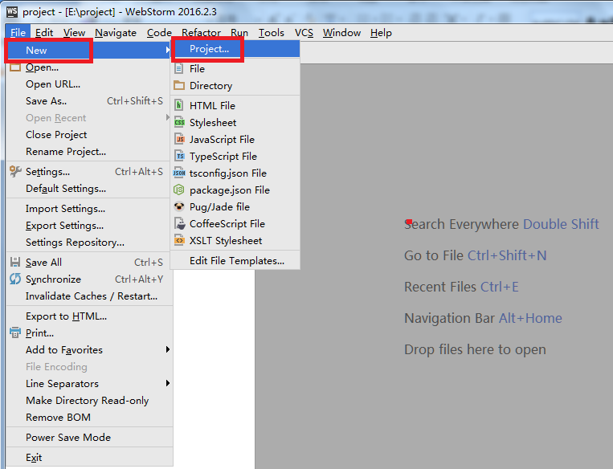
2 选择”Empte Project”，将目录切换到E:\project，点”Create”创建项目
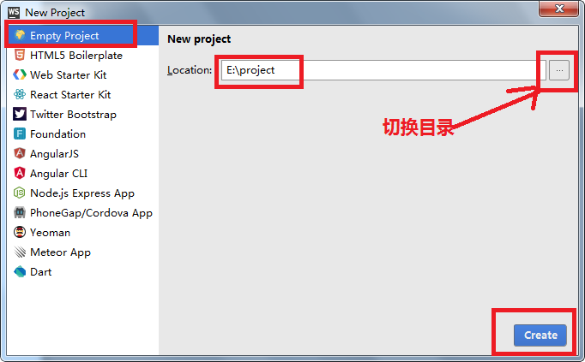
3 展开刚创建的项目，可以看到本地的目录结构
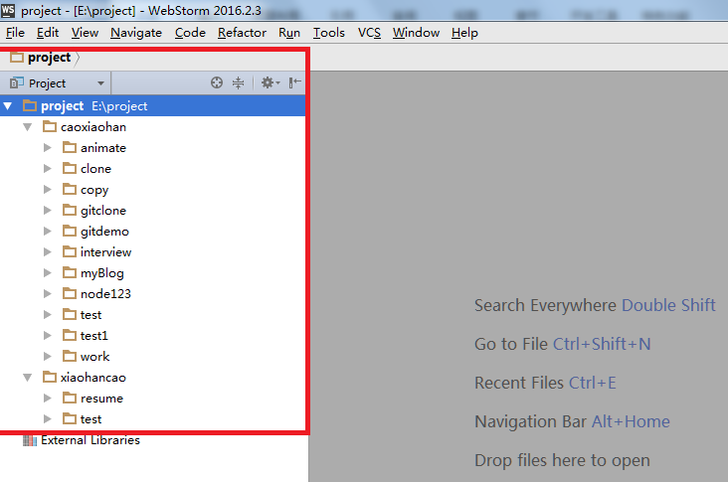
4 点”File”--->”Settings”，打开设置对话框
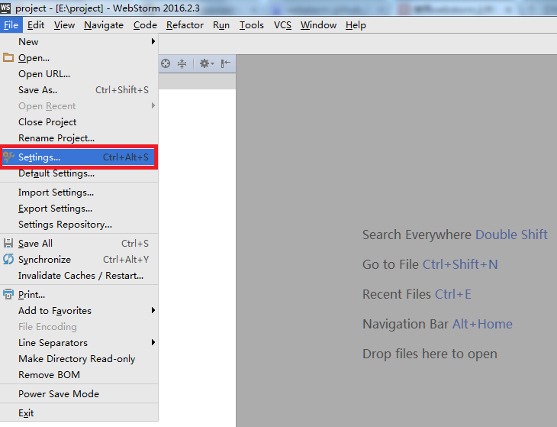 5 展开”Version Control”---->”Github”, 输入gihub用户名和密码，点右侧的”Test”按钮,弹出连接陈功提示框。点右下角的”OK”按钮。
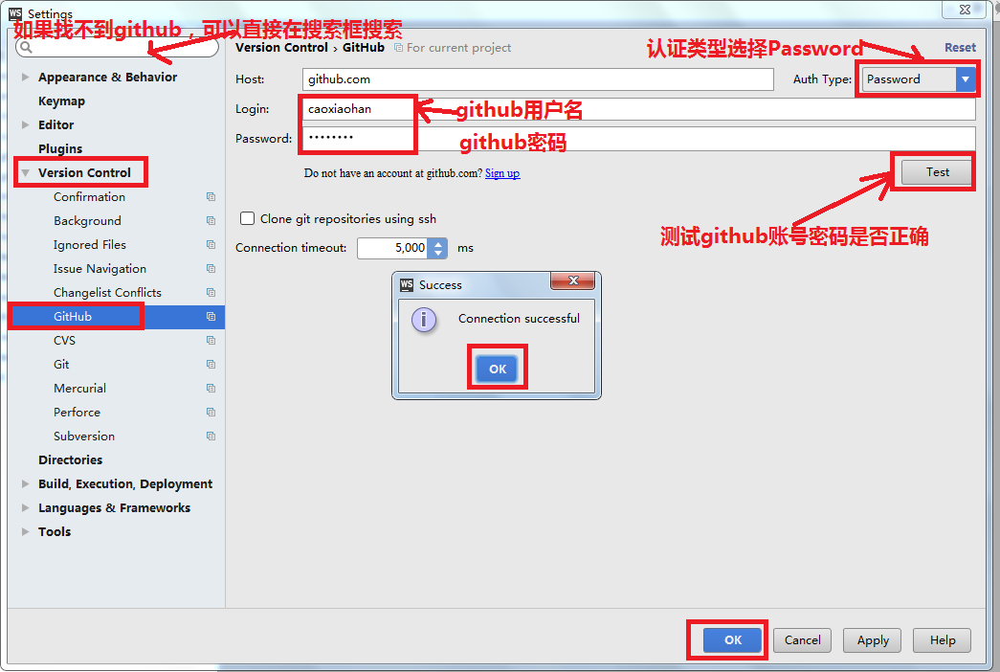
6 展开”Version Control”---->”git”, 输入gihub用户名和密码，点右侧的”Test”按钮,弹出连接陈功提示框。点右下角的”OK”按钮。
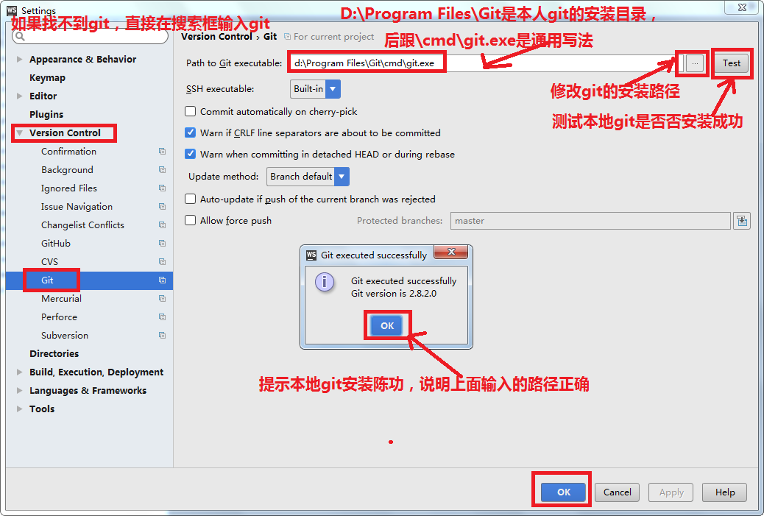
7 参考《面试题91答案》第三大题第5-7页，如果已经添加Key则可以忽略此步，如果没有添加key,则需要添加key.
注意：添加Key时要将本地公钥内容粘贴到远程github网页中
8 菜单栏选择”VCS”--->”Checkout from Verion Control”-->”Git”，表示使用git工具进行远程仓库版本控制。
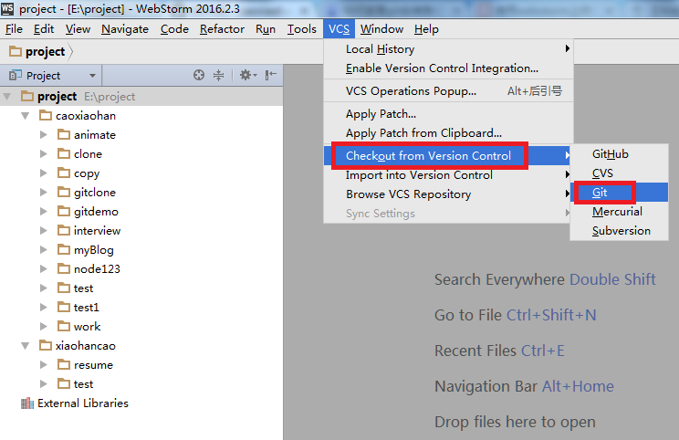
9 配置要克隆的远程仓库地址和本地存储目录，点”Clone”按钮进行克隆
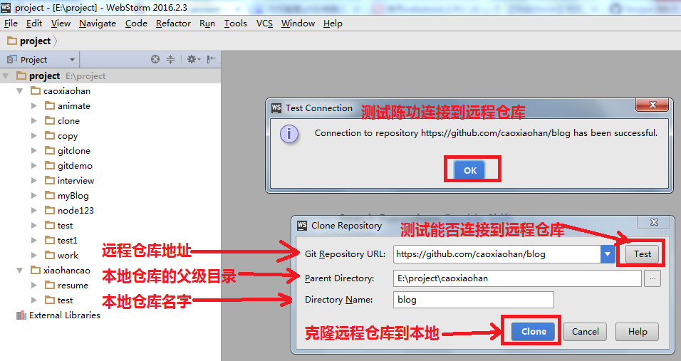
10 在project项目行右键，弹出右键菜单选择”Synchronize project”，让webstorm中显示的项目与本地同步。发现E:\project\caoxiaohan目录下多出了一个blog文件夹，project项目下也多出了一个blog文件夹，这是刚刚克隆的仓库。
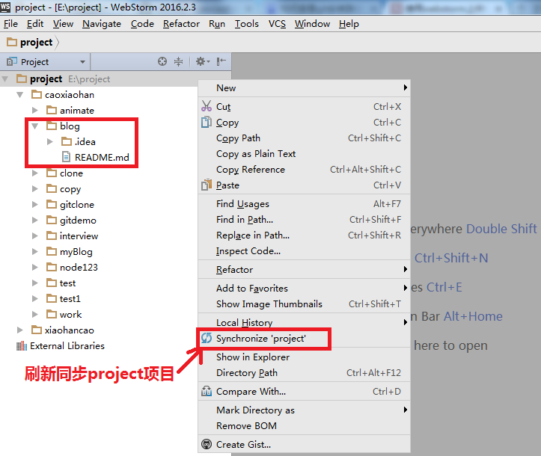
11 在blog文件夹中新建一个文件index.html，发现文件显示为绿色。这是因为新添加一个文件与远程仓库不一致，但是之前我们学过的git status里的颜色变化不太一样
文件状态变化颜色对应表：https://www.jetbrains.com/help/webstorm/2016.2/file-status-highlights.html
在设置中，我们也可以展开”Editor”--->”Colors & Fonts”--->”File Status”，自己决定文件状态变化与颜色的对应关系。
先不修改，暂且用默认的颜色。
添加文件的瞬间文件名是红色的，由于我的webstorm已经与远程服仓库连接，新版webstorm默认自动将本地文件的修改添加到暂存区。所以文件名index.html变红色后的瞬间又变成绿了。
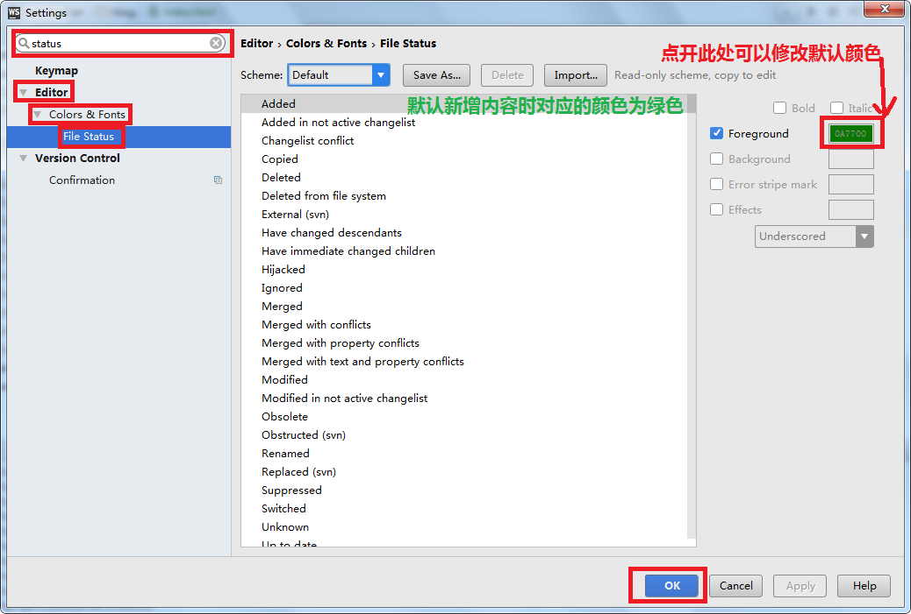
12 对着更新的文件或者文件夹右键，选择”Git”-->”Add”，将本地修改添加暂存区
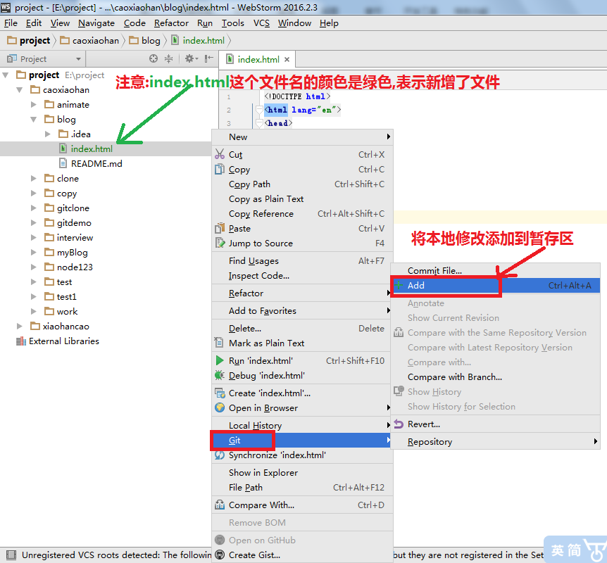
12 对着更新的文件或者文件夹右键，选择”Git”-->”Commit File”，将暂存区修改提交到历史区。
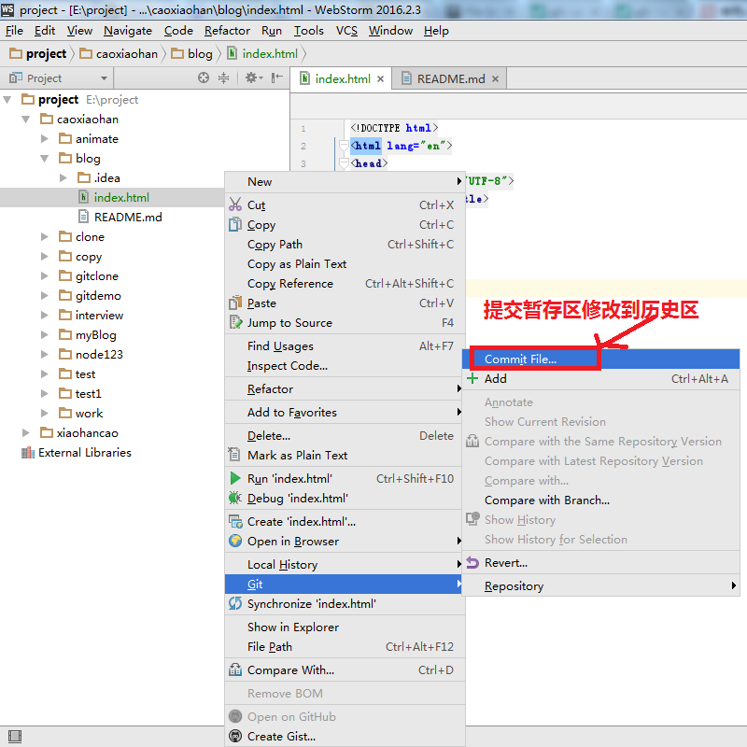
13 在提交页面，点”Commit”按钮右下角的箭头展开下列菜单，选择”Commit and push”。提交并推送代码到远程仓库。
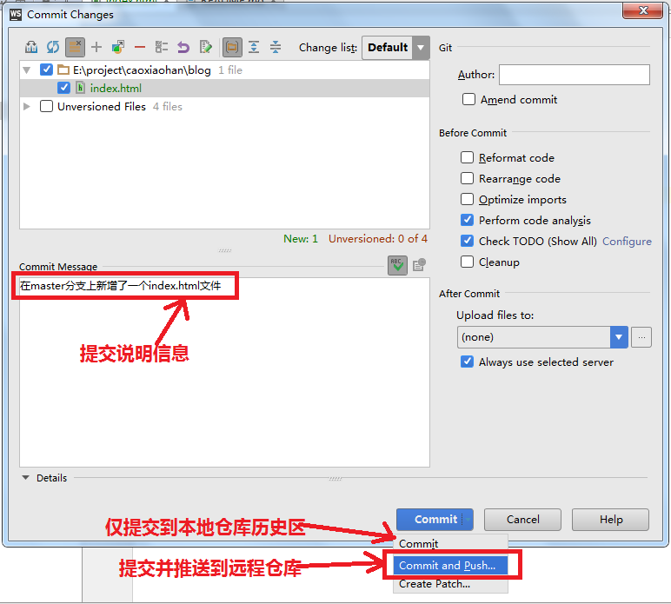
14 提示将1个提交成功推送到远程仓库
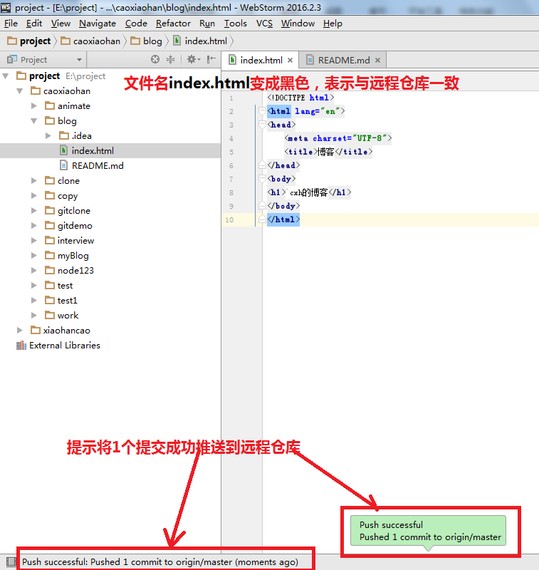
15 打开https://github.com/caoxiaohan/blog，发现blog仓库下多出一个文件index.html，说明推送成功。
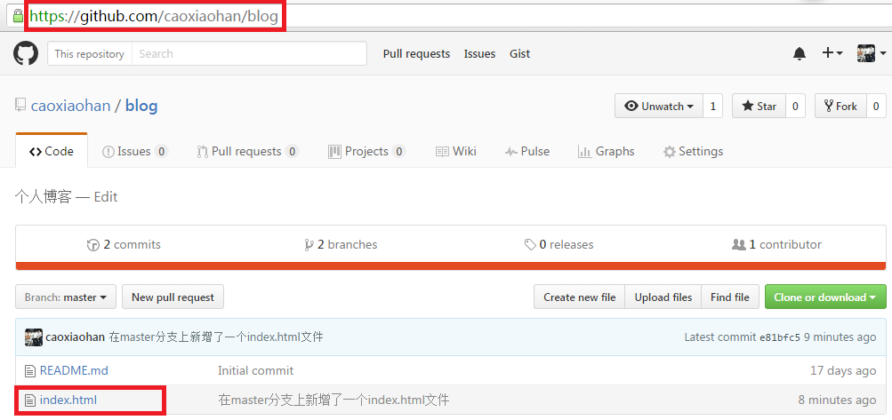
- .md文件支持的markdown常用语法规则？

1 给webstorm安装markdown插件
Step1 点”File”--->”Settings”，打开设置对话框
Step2 选择”Plugins”选项，点下方的”Install JetBrains Plugin”，打开插件页面。
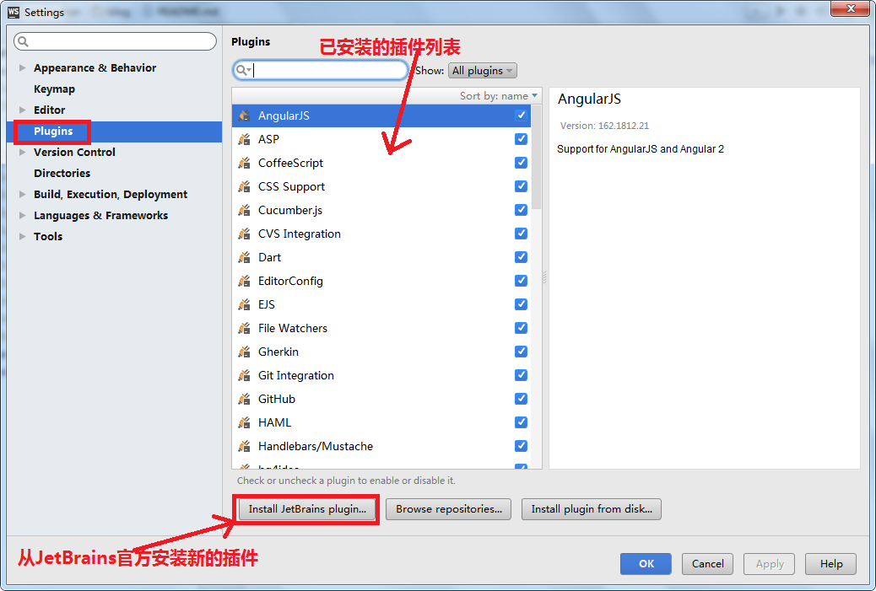
Step3 搜索”markdown”，选择”Markdown Support”,点右侧的按钮”Install”开始安装插件。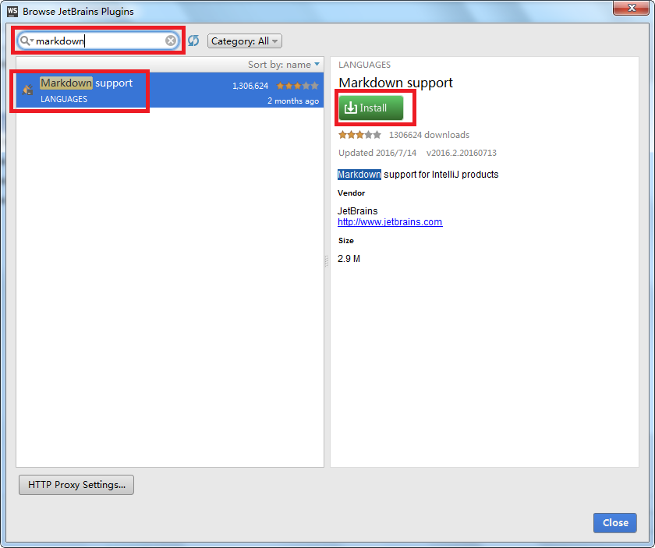
Step4 安装完成后，提示”Restart WebStorm”,按提示要求重启webstorm。重启webstorm后，打开blog文件夹中的README.md文件。发现左侧显示markdown文件源码，右侧显示markdown文件预览效果。
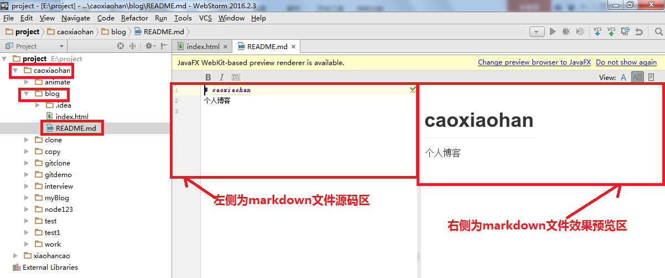
Step5 按照同样的方法安装Markdown Navigator，”File”--->”Settings”--->”Plugin”--->”Browse Repositories”, 搜索”markdown”,找到”Markdown Navigator”, 点"Install'按钮，安装完成后重起webstorm
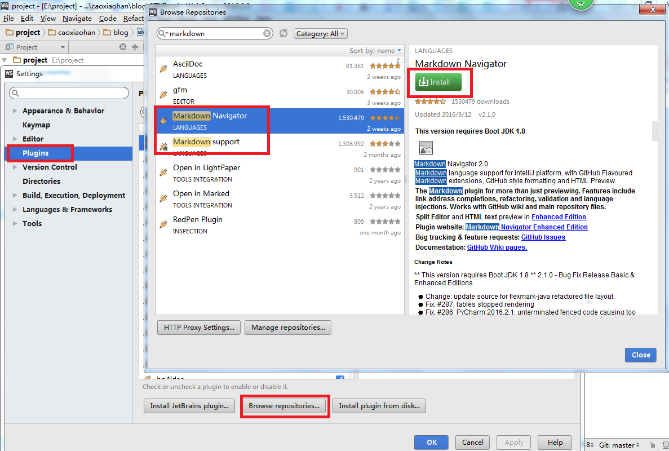
Step6 如果step5安装Markdown Navigator失败，则从webstorm官网http://plugins.jetbrains.com/plugin?pr=&pluginId=7896下载该插件,下最新版插件”idea-multimarkdown.2.1.0.zip”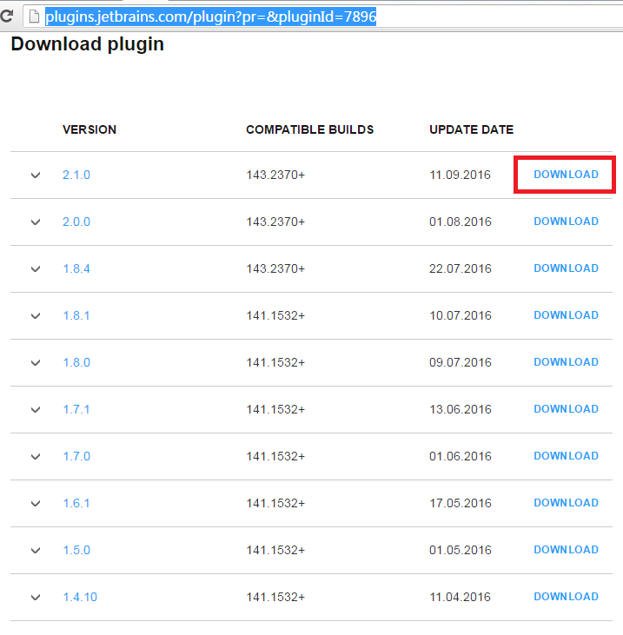
Step7 点”File”--->”Settings”--->”Plugin”--->”Insatll plugin from disk”, 从本地磁盘选择下载好的擦痕迹，安装完成后重起webstorm
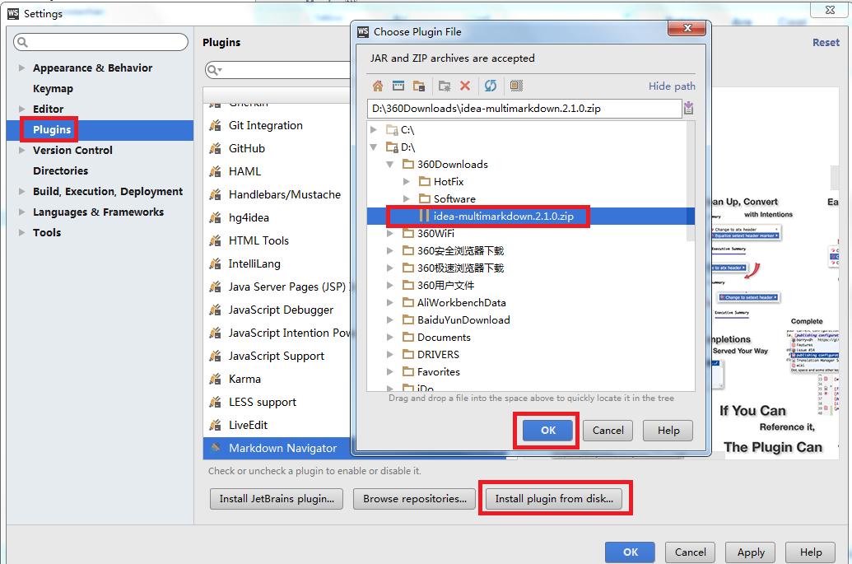
Step8 点”Restart Webstorm”重起Webstorm,点”exit”退出webstorm,然后重起。
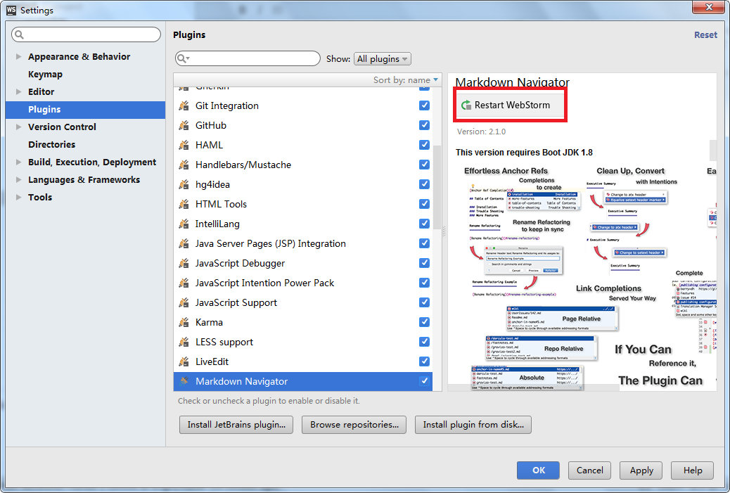
Step9 点开"File”--->”Settings”--->”Languages and Frameworks”，点"Get Trial LIcense"，随便输入一个用户名和自己的邮箱获取15天试用授权码，打开邮件，复制授权码，粘贴到右下角空白处则获得了试用权限
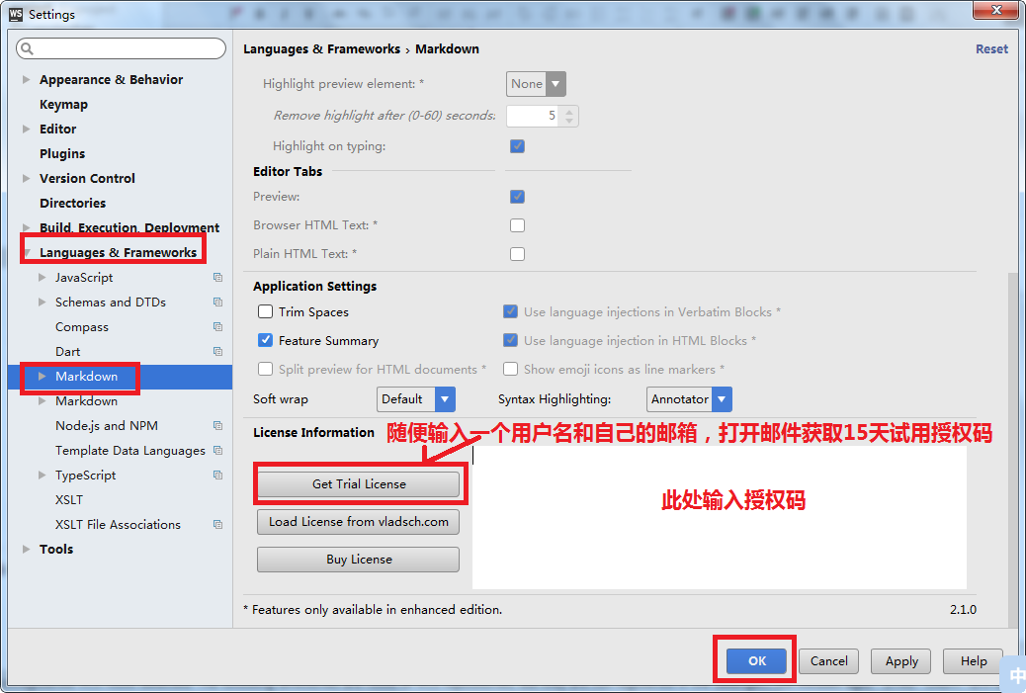

2 Markdown常用语法规则

2.1 标题
标题前面加#号
1个#号表示一级标题字体最大
2个##号表示二级标题字体较大比一级标题小
3个###号表示三级标题字体较大比二级标题小
4个####号表示四级标题字体较大比三级标题小
5个#####号表示五级标题字体较大比四级标题小
6个######号表示六级标题字体较大比五级标题小
文字下一行是一个等号=，然后回车表示大标题，字体大小同一级标题
文字下一行上一个减号-,然后回车表示小标题，字体大小同二级标题
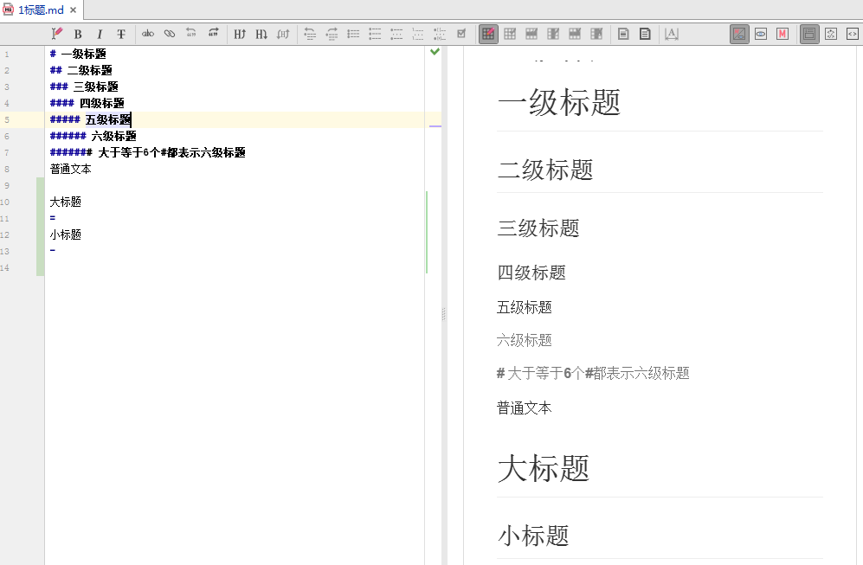

2.2 列表
2.2.1 无序列表
+号开头，+跟空格，再跟字符。则表示无需列表
-号开头，-跟空格，再跟字符。则表示无需列表
*号开头，*跟空格，再跟字符。则表示无需列表
2.2.2 有序列表
数字开头，数字后面紧跟.号，.号后面紧跟空格，空格后面再跟字符，表示有序列表。
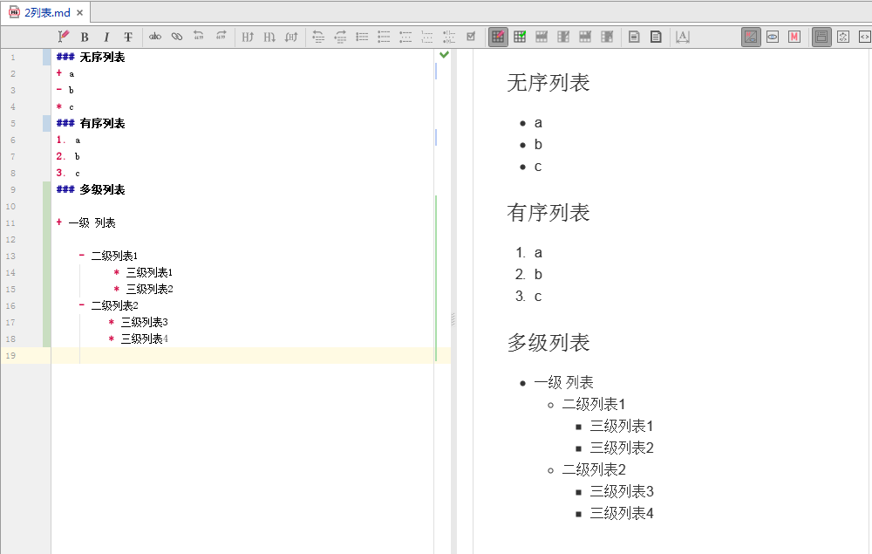

2.3 引用
如果你需要引用一小段别处的句子，那么就要用引用的格式。
以>开头，>后面要紧跟空格，空格后面任意字符。
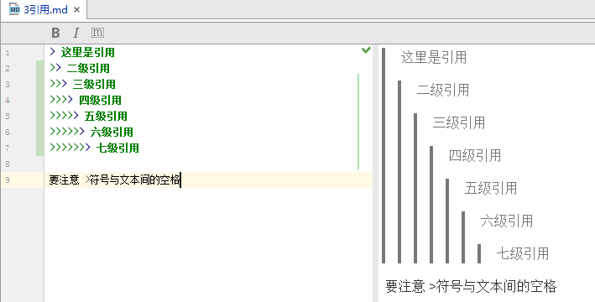

2.4 链接和图片
2.4.1 插入链接,显示的是连接名称
[连接名称](连接地址)
[百度](https://www.baidu.com/)
2.4.2 插入图片的地址需要图床，且以！开头
![图片名称](图片地址)
![图片名称](图片地址 “提示信息”)
![Mou](http://mouapp.com/Mou_128.png)
![Baidu](imgs/bd_logo1.png "图片")
原生的markdown中无法正确显示图片，扩展的markdown和github能够正确显示图片。
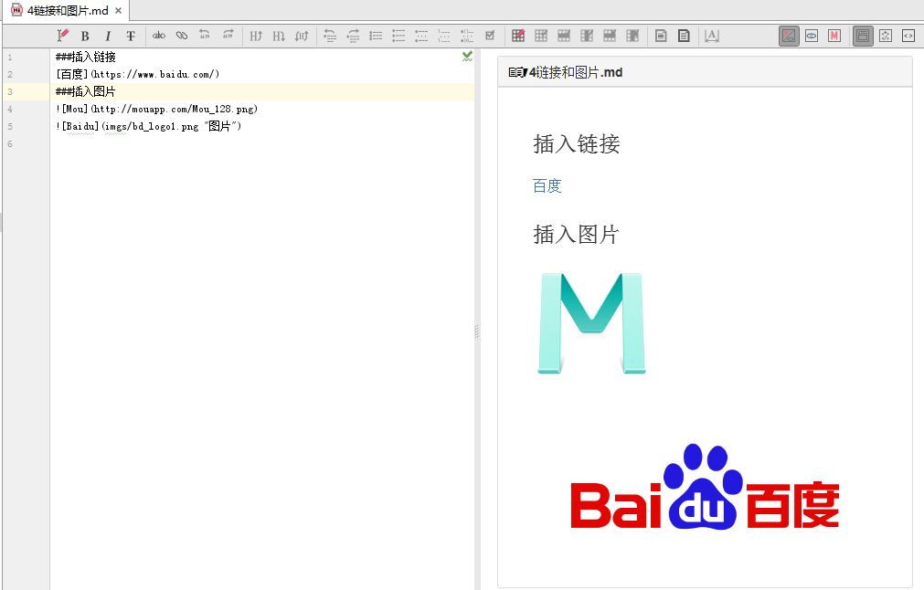

2.5 字体
2.5.1 一对单*号之间的文本会变成斜体，中文斜体不明显，英文较为明显
*斜体Aa*
2.5.2 一对双*号之间的文本会变成粗体
**粗体Aa**
2.5.3 一对三*号之间的文本会变成粗体加斜体
***粗斜体Aa***
2.5.4一对双~号之间的文本会加上删除线
~~删除线~~
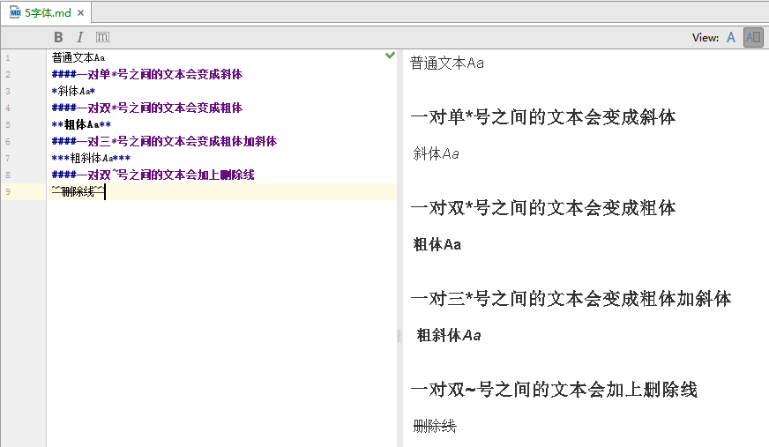

2.6 表格
| Tables | Are | Cool |
| ------------- |:-------------:| -----:|
| col 3 is | right-aligned | $1600 |
| col 2 is | centered | $12 |
| zebra stripes | are neat | $1 |

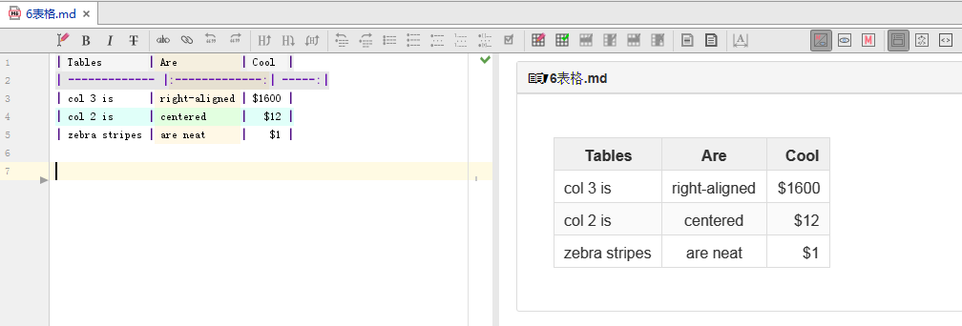

2.7 代码框
行的开头空四个空格就是代码，也可以用一对单引号括起来的内容表示代码，代码背景色为灰色
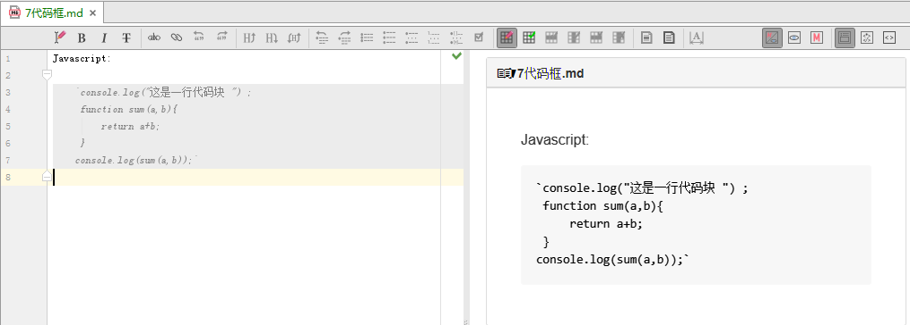

2.8 分割符
分割线的语法只需要另起一行，连续输入三个星号 *** 即可。
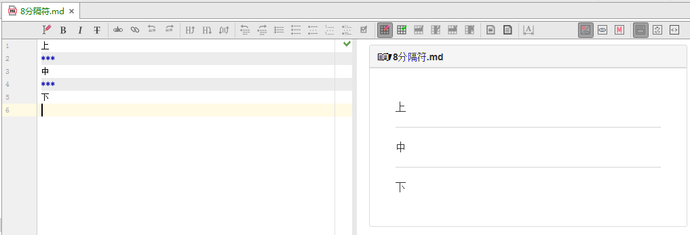

3 参考文档
http://www.ituring.com.cn/article/23

